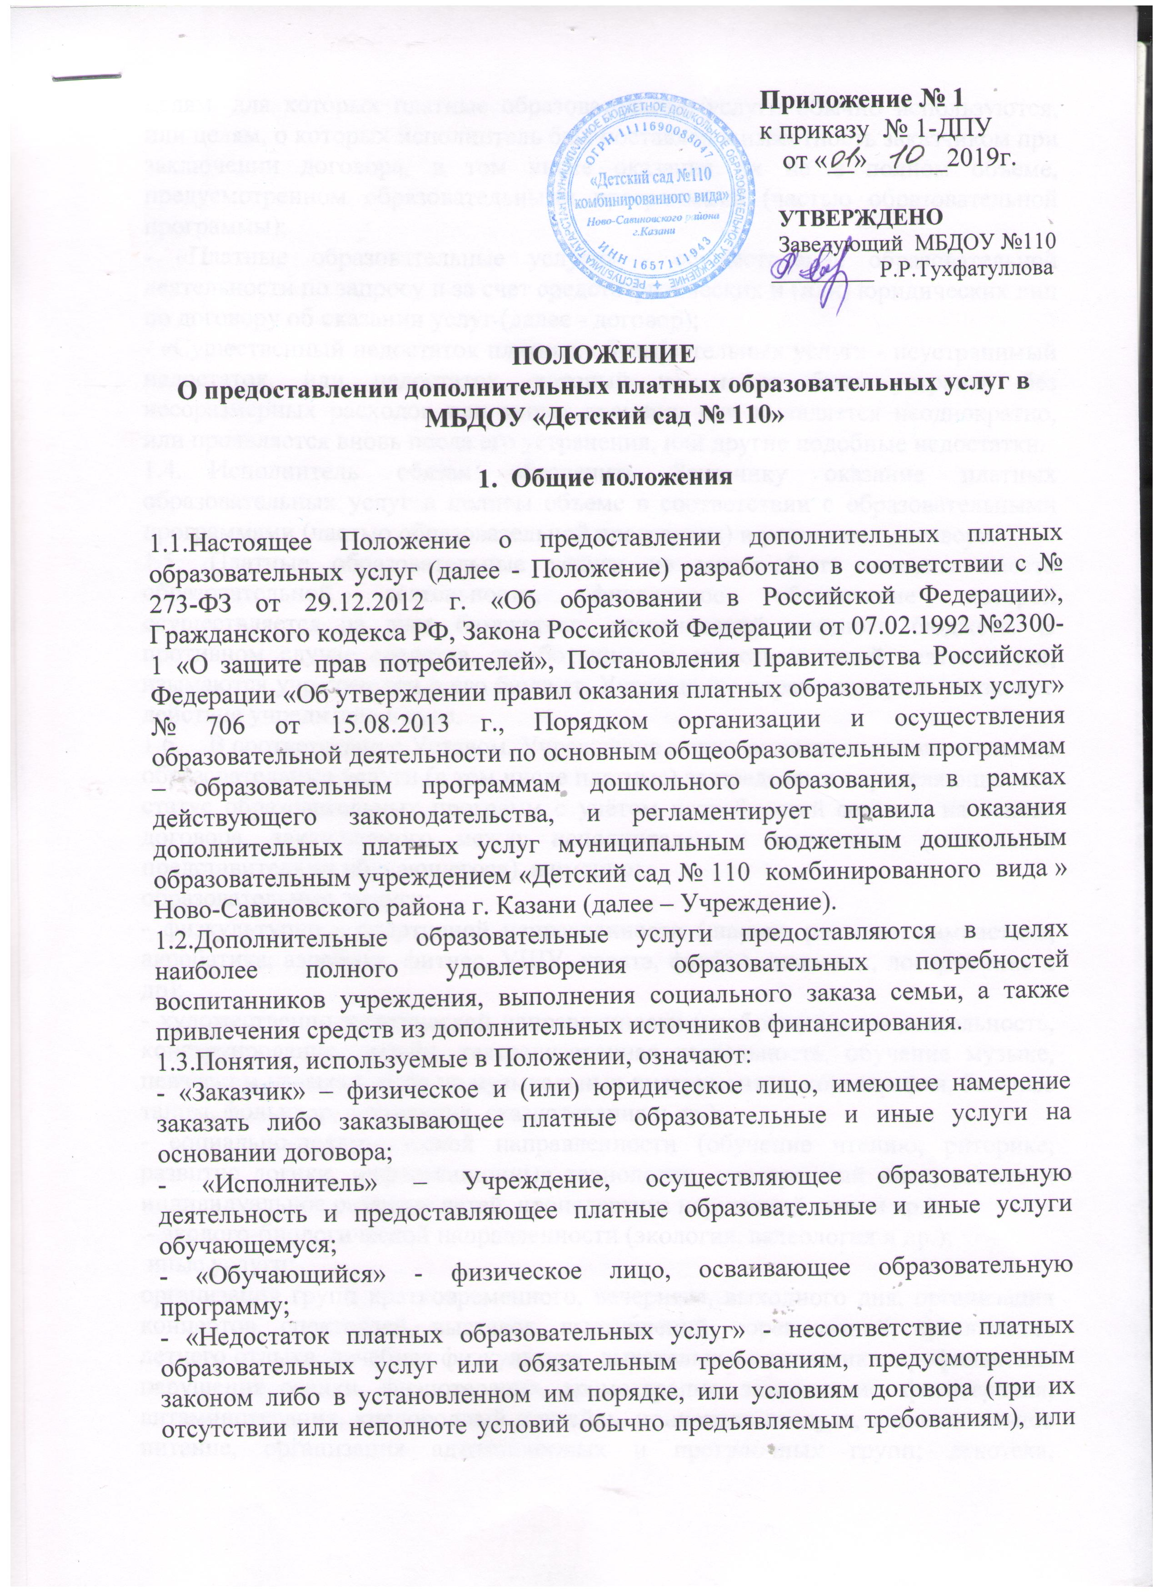

целям, для которых платные образовательные услуги обычно используются, или целям, о которых исполнитель был поставлен в известность заказчиком при заключении договора, в том числе оказания их не в полном объеме, предусмотренном образовательными программами (частью образовательной программы);
- «Платные образовательные услуги» - осуществление образовательной деятельности по запросу и за счет средств физических и (или) юридических лиц по договору об оказании услуг (далее - договор);
- «Существенный недостаток платных образовательных услуг» - неустранимый недостаток, или недостаток, который не может быть устранен без несоразмерных расходов или затрат времени, или выявляется неоднократно, или проявляется вновь после его устранения, или другие подобные недостатки.
- Исполнитель обязан обеспечить Заказчику оказание платных образовательных услуг в полном объеме в соответствии с образовательными программами (частью образовательной программы) и условиями договора.
- Платные образовательные услуги не могут быть оказаны вместо образовательной деятельности, финансовое обеспечение которой осуществляется за счет бюджетных ассигнований местного бюджета. В противном случае средства, заработанные посредством такой деятельности, изымаются учредителем в его бюджет. Учреждение вправе оспорить указанное действие учредителя в суде.
- В соответствии с Уставом, Учреждение может оказывать дополнительные образовательные услуги (в том числе платные) за пределами определяющих его статус образовательных программ с учётом потребностей семьи и на основе договора, заключаемого между исполнителем и заказчиком (законными представителями обучающегося), а именно:
образовательные услуги:
- физкультурно - спортивной направленности (шашки, ритмика, гимнастика, акробатика, аэробика, фитнес, УШУ, каратэ, футбол, шахматы, логоритмика и др);
- художественно-эстетической направленности (изобразительная деятельность, конструирование, дизайн, театрализованная деятельность, обучение музыке, певческим навыкам, игре на музыкальных инструментах, хореография, бальные танцы, фольклор, арттерапия, сказкотерапия и др.);
- социально-педагогической направленности (обучение чтению, риторике, развитие логики, информационные технологии, иностранный язык, раннее и индивидуальное развитие детей, пропедевтика нарушений речи и др.);
- эколого-биологической направленности (экология, валеология и др.);
иные услуги:
организация групп кратковременного, вечернего, выходного дня, организация концертов, спектаклей, выставок, выступлений, соревнований, организация летнего отдыха, лечебная физкультура, дыхательная гимнастика, профилактика нарушения осанки, физиотерапия, аромотерапия, закаливание, фитотерапия, витаминотерапия, кислородный коктейль, ионизация воздуха, дополнительное питание, организация адаптационных и прогулочных групп; лекотека, консультативно - профилактические, развивающе-коррекционные и иные виды услуг по запросам населения, семейных клубов, клубов общения, просветительско-обучающих стажировок, семинаров, конференций педагогов и родителей и другие.
- Отказ заказчика от предлагаемых ему платных образовательных услуг не может быть причиной изменения объема и условий уже предоставляемых ему исполнителем образовательных услуг.
- Увеличение стоимости платных образовательных услуг после заключения договора не допускается, за исключением увеличения стоимости указанных услуг с учетом уровня инфляции, предусмотренного основными характеристиками бюджета на очередной финансовый год и плановый период.
- Порядок предоставления дополнительных платных услуг
- Порядок предоставления дополнительных платных услуг регламентируется Федеральными законами, нормативно-правовыми актами Республики Татарстан, нормативными актами муниципального образования города Казань, Уставом учреждения, настоящим Положением.
- Для организации дополнительных платных услуг Учреждение обязано:
2.2.1.Изучить потребности в дополнительных платных образовательных услугах, определить предполагаемый контингент обучающихся.
2.2.2.Создать условия для предоставления дополнительных платных услуг с учетом требований по охране и безопасности здоровья обучающихся.
- Получить от заказчика (законных представителей) заявление.
- Заключить индивидуальный договор с заказчиком на представление дополнительных платных услуг.
Договор заключается в письменной форме и содержит
следующие сведения:
- наименование исполнителя (учреждения), его адрес;
- фамилия, имя, отчество, место жительства, телефон заказчика (родителей, законных представителей);
- фамилия, имя, отчество место жительства обучающегося;
  - сведения о лицензии на осуществление образовательной деятельности (наименование лицензирующего органа, номер и дата регистрации лицензии) заказчика;
- фамилия, имя, отчество представителя исполнителя и (или) заказчика, реквизиты документа, удостоверяющего полномочия представителя исполнителя и (или) заказчика;
- стоимость услуг, порядок их оплаты;
- права, обязанности и ответственность сторон;
- порядок изменения и расторжения договора;
- другие необходимые сведения, связанные со спецификой оказываемых платных образовательных услуг.
Договор составляется в 2-х экземплярах, один хранится у исполнителя, другой - у заказчика. Договор не может содержать условия, которые ограничивают права обучающихся или снижают уровень предоставления им гарантий по сравнению с условиями, установленными законодательством Российской Федерации об образовании.
Сведения, указанные в договоре, должны соответствовать информации, размещенной на официальном сайте в информационно-телекоммуникационной сети «Интернет».
  - Издать приказ об организации работы по предоставлению дополнительных платных услуг, где утверждается: порядок предоставления платных услуг (график, режим работы); учебная программа, кадровый состав, сметы доходов и расходов, в т.ч. расчет на одного потребителя для определения цены услуги; порядок оплаты услуг, ответственных лиц за организацию платных услуг.
    - Вести «Книгу замечаний и предложений по предоставлению платных услуг».
    - Организовать хранение первичных и учетных документов в установленном порядке.
2.3. Дополнительные платные услуги вводятся и планируются на каждый учебный год в соответствии с запросами заказчика (законных представителей), а также кадровым обеспечением исполнителя.
2.4. Занятия проводятся в свободное от основной учебной деятельности время в соответствии с расписанием, утвержденным заведующим учреждения.
2.5. Занятия проводятся в соответствии с учебным планом и его программно-методическим обеспечением, утвержденным заведующим учреждения. Обучение может вестись по образовательным программам общего и дополнительного образования.
2.6. Требования к оказанию платных дополнительных услуг, в том числе и содержанию образовательных программ, спецкурсов, определяются по согласованию сторон и могут быть выше федерального государственного образовательного стандарта.
2.7.Общее руководство за предоставлением дополнительных платных услуг осуществляет заведующий, контроль за качеством дополнительных платных услуг осуществляет ответственный, назначаемый приказом заведующего.
- В случае, если платные услуги в учреждении оказываются другими образовательными учреждениями и организациями, гражданами, занимающимися индивидуальной трудовой педагогической или иной деятельностью, то с ними заключается договор об аренде или о сотрудничестве.
- Заказчик (законные представители) обязаны оплатить оказываемые дополнительные платные услуги в соответствии с условиями договора. Стоимость оказываемых услуг определяется в договоре по соглашению между Исполнителем и Заказчиком.
2.10.Размер оплаты за услуги, сметы расходов рассчитывается бухгалтерией учреждения и согласовываются с учредителем.
2.11.Оплата услуг лицам, задействованным в предоставлении платных образовательных услуг, производится на основе заключенных с ними договоров гражданско-правового характера на возмездное оказание услуг.
    - Права и ответственность исполнителя
  - Исполнитель ведет учет доходов и расходов по дополнительным платным услугам. Оказание платных услуг учреждением производится при наличии утвержденных в установленном порядке тарифов на услуги. Тарифы на услуги (товары, работы) утверждаются учредителем.
- Исполнитель (учреждение) ежегодно представляет отчет об исполнении сметы затрат по дополнительным платным услугам в Управление образования г.Казани для дальнейшего предоставления в финансовое управление муниципального образования города Казань.
- Средства, полученные от оказания платных услуг используются исполнителем в соответствии со сметой, утвержденной Учредителем, на ведение уставной деятельности. Контроль за целевым использованием средств от предоставления дополнительных платных услуг осуществляется учредителем.
- Исполнитель (учреждение) при формировании бюджета на очередной финансовый год представляет в финансовое управление города смету доходов и расходов по дополнительным платным услугам.
3.5. Исполнитель обязан до заключения договора и в период его действия предоставлять Заказчику достоверную информацию о себе и об оказываемых платных образовательных услугах, обеспечивающую возможность их правильного выбора.
3.6. Исполнитель обязан довести до заказчика информацию, содержащую сведения о предоставлении платных образовательных услуг в порядке и объеме, которые предусмотрены Законом Российской Федерации «О защите прав потребителей» и Федеральным законом «Об образовании в Российской Федерации». Информация должна содержать следующие сведения:
- наличие лицензии на право ведения образовательной деятельности;
- уровень и направленность реализуемых основных и дополнительных образовательных программ, формы и сроки их освоения;
- перечень платных услуг и порядок их предоставления;
- стоимость платных услуг, оказываемых по договору и порядок их оплаты;
- порядок приема и требования к заказчику (законным представителям) - потребителям услуг;
- перечень лиц, непосредственно оказывающих платные услуги, информацию о них.
- Исполнитель обязан сообщать заказчику (родителям) по их просьбе другие относящиеся к договору и соответствующей образовательной услуге сведения.
- Исполнитель вправе снизить стоимость платных образовательных услуг по договору с учетом покрытия недостающей стоимости платных образовательных услуг за счет собственных средств исполнителя, в том числе средств, полученных от приносящей доход деятельности, добровольных пожертвований и целевых взносов физических и (или) юридических лиц. Основания и порядок снижения стоимости платных образовательных услуг устанавливаются локальным нормативным актом учреждения.
- По инициативе Исполнителя договор может быть расторгнут в одностороннем порядке в следующем случае:
а) просрочка оплаты стоимости платных образовательных услуг;
б) невозможность надлежащего исполнения обязательств по оказанию платных образовательных услуг вследствие действий (бездействия) обучающегося.
  - За неисполнение либо ненадлежащее исполнение обязательств по договору Исполнитель и Заказчик несут ответственность, предусмотренную договором и законодательством Российской Федерации.
4. Права и ответственность заказчика (законных представителей)
- Заказчик (законные представители) несут ответственность за своевременную оплату дополнительных платных услуг в соответствии с условиями договора, за контроль посещаемости занятий обучающимися.
4.2. При обнаружении недостатка в предоставлении дополнительных платных услуг, в том числе оказания их не в полном объеме, предусмотренном образовательными программами (частью образовательной программы), Заказчик вправе потребовать (по своему выбору):
- безвозмездного оказания образовательных услуг;
- соразмерного уменьшения стоимости оказанных платных образовательных услуг;
- возмещения понесенных им расходов по устранению недостатков оказанных платных образовательных услуг своими силами или третьими лицами.
- Заказчик вправе отказаться от исполнения договора и потребовать полного возмещения убытков, если в установленный договором срок недостатки платных образовательных услуг не устранены исполнителем. Заказчик также вправе отказаться от исполнения договора, если им обнаружен существенный недостаток оказанных платных образовательных услуг или иные существенные отступления от условий договора.
- Если Исполнитель нарушил сроки оказания платных образовательных услуг (сроки начала и (или) окончания оказания платных образовательных услуг и (или) промежуточные сроки оказания платной образовательной услуги) либо если во время оказания платных образовательных услуг стало очевидным, что они не будут осуществлены в срок, Заказчик вправе по своему выбору:
а) назначить Исполнителю новый срок, в течение которого исполнитель должен приступить к оказанию платных образовательных услуг и (или) закончить оказание платных образовательных услуг;
б) потребовать уменьшения стоимости платных образовательных услуг;
в) расторгнуть договор.
- Заказчик вправе потребовать полного возмещения убытков, причиненных ему в связи с нарушением сроков начала и (или) окончания оказания платных образовательных услуг, а также в связи с недостатками платных образовательных услуг.
- Заказчик обязан оплатить оказываемые услуги в порядке и в сроки, указанные в договоре. Заказчику в соответствии с законодательством РФ должен быть выдан документ, подтверждающий оплату услуг.
Оплата за дополнительные услуги перечисляется заказчиком на расчетный счет организации через отделения банка, на портале «гос.услуг» .
5. Заключительные положения
Контроль за выполнением данного Положения осуществляют:
- заказчик в рамках договорных отношений;
- территориальные органы управления образования.
Данное Положение вступает в силу с момента принятия и действует до принятия следующего.

